

Sistema de Seguimiento Académico de un Colegio de Nivel Secundario

SACNS

Aplicativo Web



**Manual de Usuario**

**Versión 2.0**

UNIVERSIDAD NACIONAL MAYOR DE SAN MARCOS

(Universidad del Perú, DECANA DE AMÉRICA)

ESCUELA DE INGENIERÍA DE SOFTWARE



**Manual de Usuario (SACNS - MU)**

**CURSO:** GESTIÓN DE LA CONFIGURACIÓN DEL SOFTWARE

**PROFESOR:** LENIS ROSSI WONG PORTILLO

**INTEGRANTES:**

* ARAUJO SANTILLAN, PEDRO ANGEL 19200066
* BALCEDA DELGADO, ADRIANA ISABEL 19200281
* CARHUAMACA PUENTE, ALBERT ANTONIO 19200074
* FANOLA TARAZONA, JONATHAN HERNÁN 19200077
* LÁZARO ESCOBAR, VIVIAN ROSMERY 19200084
* LLERENA CASTILLO, VALERIA ESTEFANIA 19200259
* RAMOS RIVAS, KEVIN KEYLER 19200096
* ZENOBIO PARIASCA,EDGAR ALONSO 19200245

**CICLO:** SEXTO

LIMA – PERÚ

2021

**SACNS**

Lima ( Perú)  
[sacns@gmail.com](mailto:sacns@gmail.com)

**HOJA DE CONTROL**

| **Universidad** | Universidad Nacional Mayor de San Marcos | | |
| --- | --- | --- | --- |
| **Proyecto** | Sistema de seguimiento Académico de un colegio de nivel secundario | | |
| **Entregable** | Manual de Usuario | | |
| **Autor** | Grupo 5 – Gestión de la Configuración del Software. | | |
| **Versión/Edición** | 0100 | **Fecha Versión** | 09/12/2021 |
| **Profesor(a)** | Lenis Rossi Wong Portillo | **Fecha de Entrega** | 20/12/2021 |
|  |  | **Nº Total de Páginas** | 46 |

**SACNS**

Lima ( Perú)  
[sacns@gmail.com](mailto:sacns@gmail.com)

**CONTROL DE VERSIONES**

| **Versión** | **Autor** | **Descripción** | **Fecha** |
| --- | --- | --- | --- |
| 1.0 | * Carhuamaca Puente, Albert A. * Lázaro Escobar, Vivian R. * Llerena Castillo, Valeria E. | El documento presenta el manual de usuario. | 09/12/2021 |
| 2.0 | * Carhuamaca Puente, Albert A. * Fanola Tarazona, Jonathan H. * Lázaro Escobar, Vivian R. * Llerena Castillo, Valeria E. | El documento presenta el manual de usuario con algunas correcciones en las pantallas | 18/12/2021 |
|  |  |  |  |

Lima (Perú)

Diciembre del 2021

Índice

**ACERCA DE ESTE MANUAL** **6**

**INTRODUCCIÓN** **6**

**DESCRIPCIÓN DEL SISTEMA** **7**

3.1. Objetivo 7

3.2. Alcance 7

3.3. Funcionalidad 7

**MAPA DEL SISTEMA** **7**

4.1. Módulo de Ingreso 8

4.2. Módulo del Alumno/Padre 13

4.2.1. SideBar Padre (Barra Lateral para el Módulo del Alumno/Padre) 14

4.2.2. Principal (Perfil del Alumno) 15

4.2.3. Reporte de Notas 18

4.2.4. Reporte de Faltas 21

4.2.5. Reporte de Observaciones 23

4.3 Módulo de Docente 25

4.3.2. Editar Perfil 27

4.3.3. Ingreso de Notas 30

4.3.4. Registro de Faltas 32

4.3.4. Generar Observaciones 34

**4.4 Módulo del Administrador** **37**

4.4.1 Crear usuario 38

**FAQ (Preguntas más frecuentes)** **45**

**GLOSARIO** **46**

Lima (Perú)

Diciembre del 2021

Manual de Usuario

# ACERCA DE ESTE MANUAL

En este manual se explica paso a paso y de forma gráfica la forma en cómo usted puede utilizar el Sistema de seguimiento académico de un colegio de nivel secundario (SACNS), además de todas las opciones de navegación que se encuentran disponibles para su uso y trabajo. Esperemos que su experiencia navegando a través de este sistema sea de lo más grata y logre satisfacer completamente sus expectativas y necesidades de información.

# INTRODUCCIÓN

Este manual pretende ser una guía en el uso del sistema SCANS. En su contenido podremos observar los aspectos más esenciales para poder utilizar de una manera muy fácil sus funcionalidades. SCANS, está pensada y diseñada para facilitar la comunicación en el ámbito educativo entre sus diferentes usuarios (alumno, padre y profesor) de un colegio de nivel secundario.

SCANS es una aplicación aplicada a la web que fue concebida con el objeto de implementar módulos para la gestión de registros de usuarios , ingreso de notas, consulta de observaciones , entre otros de una institución educativa, permitiendo manejar el control de desde registro de un usuario hasta realizar ingresos y consultas de notas por parte de docente y padre de familia respectivamente.

# DESCRIPCIÓN DEL SISTEMA

## 3.1. Objetivo

Facilitar el manejo de información de alumnos a los profesores mediante un sistema gráfico elaborado y mejorar las necesidades de información a los padres de familia respecto a sus hijos.

## 3.2. Alcance

Llegar a ser una plataforma que ayude a los profesores, padres de familia y administradores en el manejo de información de los alumnos.

## 3.3. Funcionalidad

Se describen las siguientes funcionalidades que ofrece el sistema web: registro de docente y alumno,página principal,página de notas,registro de faltas,registro de observaciones,ventas de editar,ventana de salida y ayuda.

# MAPA DEL SISTEMA

SCANS, es una empresa destinada a la comunicación de los sistemas en los sectores educativos, donde buscamos satisfacer las necesidades de nuestros clientes ofreciendo siempre sistemas informáticos de alta calidad, como también brindamos un servicio de calidad que nos distingue y nos coloca en la primera posición en el gusto del público. En SACNS nos mantenemos constantemente a la vanguardia en servicio al cliente, por ello hemos desarrollado un sitio web dirigido especialmente para profesores,alumnos y administradores donde se pueda visualizar el sistema de seguimiento académico y se cuenta con los siguientes módulos: principal, ingreso de notas, registro de faltas, generar observaciones, editar, salida, ayuda. A continuación se explica la forma en la que usted debe acceder a nuestro sitio.



## 

## 4.1. Módulo de Ingreso

### 

Al iniciar la página web se tendrá la ventana de inicio donde habrá dos partes a resaltar.

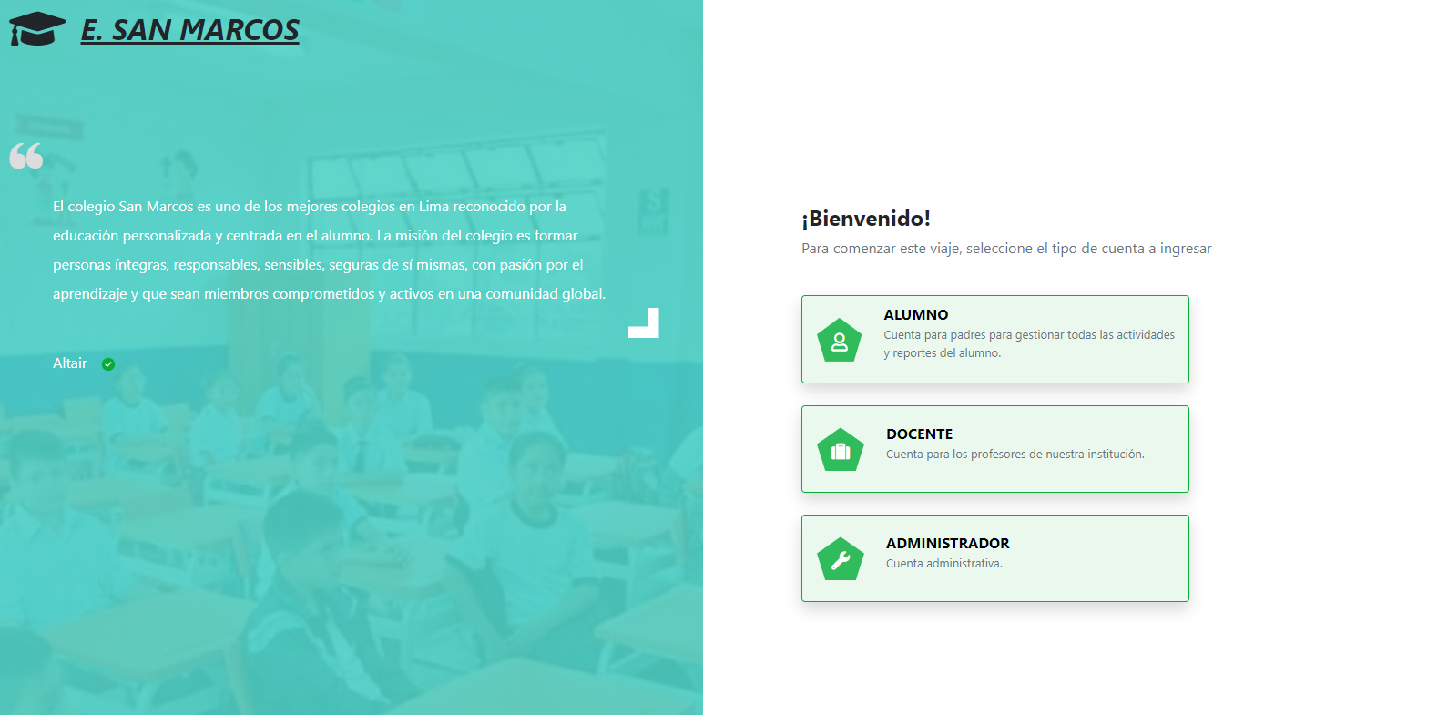

*Imagen N°1: Ventana de inicio*

En la parte izquierda se podrá visualizar la descripción del colegio en la parte izquierda, que será vista en todas las pantallas del módulo de ingreso.

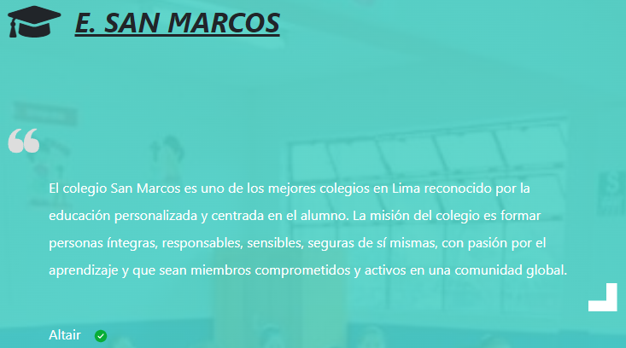

*Imagen N°2: Descripción del colegio .*

Ahí mismo en la parte derecha está la barra de opciones donde se podrá entrar a 3 tipos de usuarios: Alumno,Docente,Administrador. 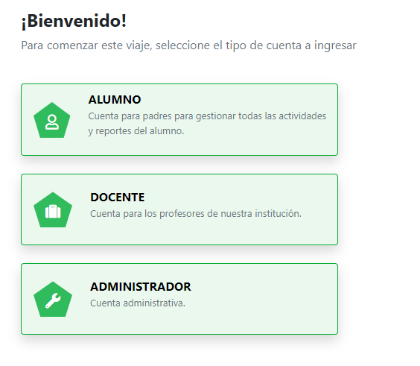

*Imagen N°3: Opciones de tipo de usuario .*

Luego escogiendo cualquiera de las opciones se abrirá la ventana de inicio de sesión donde el usuario tendrá que ingresar el ID(números) y la contraseña.

*Imagen N°4: Vista de iniciar sesión.*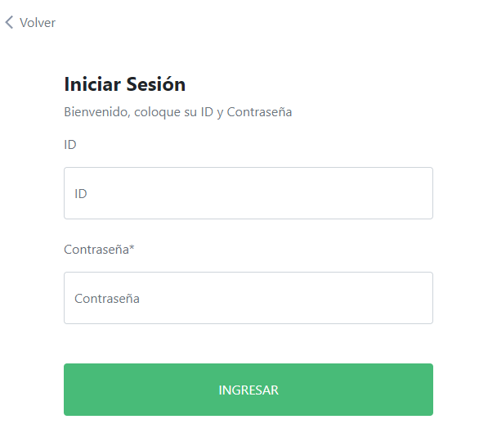

Una vez ingresado el ID(números) y la contraseña se procederá a ingresar dando clic al botón ingresar .



*Imagen N°5: Vista de ingreso de ID (números) y contraseña.*

Cualquier error en el ingreso de datos, se le comunicará mediante un mensaje de error en la pantalla.



## 4.2. Módulo del Alumno/Padre

### 

### 

### 

### 

### 4.2.1. SideBar Padre (Barra Lateral para el Módulo del Alumno/Padre)

### 

*Imagen N°6: Sidebar MÓdulo Alumno/Padre.*

Las opciones que se muestran en la barra lateral son para que el usuario Padre/Alumno pueda navegar más rápido por el aplicativo web, en los siguientes puntos se mostrará las pantallas que redirige cada opción.

### 4.2.2. Principal (Perfil del Alumno)

Para navegar por esta sección debemos darle click a la opción número uno de la barra lateral



*Imagen N°7: Acceso a Perfil.*

Luego de dar click en la opción 1 se visualizará la Pantalla de perfil Alumno (Imagen N°8)

Este usuario podrá acceder a las siguientes funcionalidades:

* Visualizar Perfil: Esta es la primera funcionalidad a la que accede el usuario Padre después de iniciar sesión, se visualiza el perfil. Se accede a esta opción dando click en la barra lateral, opción: PRINCIPAL.

Una vez se accede a Visualizar Perfil, se mostrará la siguiente pantalla:



*Imagen N°8: Pantalla de Visualización de Perfil.*

En la pantalla de Visualización de Perfil de Alumno se muestra 2 apartados:

* Barra Superior
* Contenido

Barra Superior: Se encuentra los datos del Padre, su nombre y su correo electrónico (①) y los botones:

* General (②): Muestra la información personal del Padre y datos académicos del alumno en el apartado de contenido (③)
* Editar (④): Al hacer clic en este botón se abre una pantalla donde el usuario padre puede editar sus datos (Imagen N°9)



*Imagen N°9: Pantalla Editar Perfil*

En la imagen N°9 se observa la pantalla editar perfil, en el cual se puede editar lo siguientes campos:

* ① Foto de Perfil : El usuario puede cambiar su foto de perfil, debe subir una imagen con las características indicadas.
* ② Nombres
* ③ Número telefónico
* ④ Correo electrónico
* [⑤](https://es.wikipedia.org/w/index.php?title=%E2%91%A4&action=edit&redlink=1) Dirección
* ⑥ Cambiar de contraseña: La contraseña debe cumplir las especificaciones, para cambiar la contraseña se debe colocar la contraseña actual y el confirmar una vez la contraseña nueva.

Asimismo se encuentra el botón:

* [⑦](https://es.wikipedia.org/w/index.php?title=%E2%91%A6&action=edit&redlink=1) Botón Guardar Cambios: Con este botón se guardan los cambios realizados.

NOTA: Para ingresar a la pantalla también se puede hacer desde la barra lateral con la opción “Editar”



*Imagen N°10: Opción Editar Perfil en el SideBar*

### 4.2.3. Reporte de Notas

Para navegar por esta sección debemos darle click a la opción número dos de la barra lateral



*Imagen N°11: Reporte de Notas*

Luego de dar click en la opción 2 se visualizará la Pantalla de perfil Alumno (Imagen N°12)

Este usuario podrá acceder a las siguientes funcionalidades:

* Visualizar sus cursos: El usuario alumno/padre al acceder a la opción podrá visualizar sus cursos, el profesor del curso y su notas, así como también un botón para tener más información de la nota mostrada.

Una vez se accede a Reporte de Notas, se mostrará la siguiente pantalla:



*Imagen N°12: Pantalla Reporte de Notas*

En la imagen N°12 se observa la pantalla Reporte de Notas, en el cual se puede observar los siguientes campos:

* ① Nombres: Indicador que en esta pantalla están los cursos del alumno con ciertos nombres.
* ② Apellidos: Indicador que en esta pantalla están los cursos del alumno con ciertos apellidos.
* ③ Curso: Se muestran los cursos del alumno
* ④ Notas : Notas del curso
* [⑤](https://es.wikipedia.org/w/index.php?title=%E2%91%A4&action=edit&redlink=1) Promedios: Promedio final del curso (33.33% cada nota).

Asimismo se encuentra el botón:

* ⑥ Detalle: Con este botón te trasladas a la pantalla de notas por trimestre de cada curso. Al hacer clic en este botón se abre una pantalla donde el usuario alumno puede observar con mayor detalle sus notas (Imagen N°13)



*Imagen N°13: Pantalla de detalle de Notas*

En la imagen N°13 se observa el detalle de las notas, al cual tiene la siguiente información:

* ① Curso: Indicador del curso del cual se muestran las notas detalladas.
* ② Grado. Indica el grado del alumno
* ③ Trimestre: Se muestran los tres trimestres con sus respectivas notas, para que el alumno pueda observar su nota obtenida en cada trimestre.
* ④ Estado: Indicador del estado de la nota, se tiene tres opciones aprobado (son para las notas mayor igual a 11), desaprobado (notas menores o igual a 10) y en espera (cuando el docente aún no ha colocado la nota)
* [⑤](https://es.wikipedia.org/w/index.php?title=%E2%91%A4&action=edit&redlink=1) Promedio Final: Es la nota final del curso, esta nota se muestra en la pantalla Reporte de Notas.

### 4.2.4. Reporte de Faltas

Para navegar por esta sección debemos darle click a la opción número tres de la barra lateral

### 

*Imagen N°14: Reporte de Faltas*

Luego de dar click en la opción 3 se visualizará la Pantalla de Reporte de Faltas (Imagen N°15)

Este usuario podrá acceder a las siguientes información:

* Visualizar sus faltas: El usuario alumno/padre al acceder a la opción podrá visualizar sus faltas con detalle.

Una vez se accede a Reporte de Faltas, se mostrará la siguiente pantalla:



*Imagen N°15: Pantalla Reporte de Faltas*

En la imagen N°15 se observa la pantalla Reporte de Faltas, en el cual se puede observar los siguientes campos:

* ① Asistencia: Indicador de que estamos en la pantalla de Asistencia
* ② Asignatura: Se muestra en las asignaturas en el presenta faltas
* ③ Fecha: Se muestran la fecha en el cual el alumno falto a clases
* ④ Descripción: Tipo de motivo del reporte: INASISTENCIA o TARDANZA.

### 4.2.5. Reporte de Observaciones

Para navegar por esta sección debemos darle click a la opción número cuatro de la barra lateral

### 

*Imagen N°16: Reporte de Observaciones*

Luego de dar click en la opción 4 se visualizará la Pantalla de Reporte de Observaciones (Imagen N°17)

Este usuario podrá acceder a las siguientes información:

* Visualizar sus observaciones: El usuario alumno/padre al acceder a la opción podrá visualizar sus observaciones con detalle.

Una vez se accede a Reporte de Observaciones, se mostrará la siguiente pantalla:



*Imagen N°17: Pantalla Reporte de Observaciones*

En la imagen N°17 se observa la pantalla Reporte de Faltas, en el cual se puede observar los siguientes campos:

* ① Observaciones: Indicador de que estamos en la pantalla de Observaciones
* ② Curso: Se muestra en las asignaturas en el presenta observaciones
* ③Observación: En este apartado se encuentra la observación detallada por el docente.
* ④ Fecha: Se muestran las fechas en el cual el alumno tuvo observaciones.
* ⑤ Estado: En este apartado puede indicar que ya revisó una observación, dando click al botón.



## 4.3 Módulo de Docente

Este usuario podrá acceder a las siguientes funcionalidades:

**4.3.1. Principal ( Perfil del Docente)**

Esta es la primera funcionalidad que se muestra al usuario DOCENTE después de iniciar sesión. Se accede a esta opción dando click en la barra lateral, opción: PRINCIPAL.



*Imagen N°18: Acceso a Perfil.*

Una vez se accede a Visualizar Perfil, se mostrará la siguiente pantalla:



*Imagen N°19: Visualizar Perfil Docente.*

* ① Perfil: se muestra la información del docente como el nombre y apellido, correo electrónico y foto de perfil. Esta información es por defecto la entregada por el Administrador.
* ② Información Personal y Datos Académicos: se visualiza la información personal: nombre, teléfono, correo electrónico y tipo de usuario. Y los datos académicos: usuario académico, código de profesor, correo institucional y la especialidad.

### 4.3.2. Editar Perfil

* Hay dos maneras de acceder a esta opción. La primera es a través de la barra lateral, en la sección *Tu Cuenta*, seleccionar EDITAR (Imagen 3.3). La segunda es en la pantalla de Visualizar Perfil, a la derecha de la foto de perfil, se encuentra el botón EDITAR (Imagen 20).



*Imagen N°20. Visualizar Perfil Docente.*



*Imagen N°21. Visualizar Perfil Docente.*

Una vez se accede a Editar Perfil, se mostrará la siguiente pantalla:



*Imagen N°22. Editar Perfil Docente.*

1. Este botón permite subir una foto de perfil nueva, tenga en cuenta que si desea que la imagen no se distorsione debe cumplir con las dimensiones indicadas.
2. Permite el teléfono, correo electrónico y dirección, si desea que permanezca igual, deje los datos anteriores que se encuentran por defecto en los campos. NO BORRARLOS, pues no se podrá efectuar el registro de los cambios. NO SE PUEDE MODIFICAR EL NOMBRE DE USUARIO.
3. En este campo se puede cambiar la contraseña, si no se ingresa correctamente todos los campos NO SE PROCEDERÁ CON LOS CAMBIOS, además, la nueva contraseña debe cumplir con las especificaciones de seguridad.
4. Al presionar este botón se procede a guardar todos los cambios efectuados, si es que estos cumplen todos los requisitos. De lo contrario, aparecerá una advertencia que indique los errores respectivos en el llenado.

### 4.3.3. Ingreso de Notas

Se accede a esta opción dando click en la barra lateral, opción: INGRESO DE NOTAS.

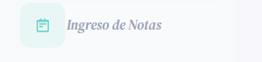

*Imagen N°23. Opción Ingreso de Notas.*

Una vez se accede a Ingreso de Notas se mostrará los alumnos del curso que enseña, se muestra la pantalla INGRESAR NOTA.



*Imagen N°25. Pantalla Ingresar Nota.*

Es recomendable que se verifique la sección y el grado, aquí se muestran todos los alumnos y sus calificaciones.

1. En esta sección se ingresa la nota de los alumnos en los cuadros. Se recomienda verificar los nombres y apellidos. Si los cuadros se encuentran inhabilitados es porque la nota ya ha sido subida. Las notas deben estar en el rango de 0-20. El sistema calcula automáticamente el promedio de los alumnos (cada nota tiene un peso de 33.33%).
2. Este botón nos permite guardar las notas ingresadas por alumnos, estas NO SE PUEDEN MODIFICAR, por lo que se recomienda revisar que han sido ingresadas correctamente. Una vez registradas las notas, se observará la siguiente pantalla.

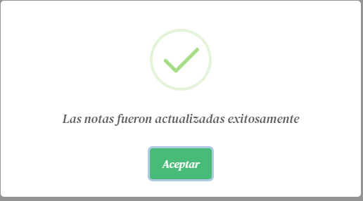

*Imagen N°26. Registro de Notas Exitoso.*

### 4.3.4. Registro de Faltas

Se accede a esta opción dando click en la barra lateral, opción: INGRESO DE NOTAS.



*Imagen N°26. Opción Registro de Faltas.*

Una vez se accede a Ingreso de Notas se mostrará los alumnos del curso que enseña, se abrirá la siguiente pantalla:



*Imagen N°27. Pantalla Registrar Falta.*

1. En se desplegará una lista con todos los alumnos del curso, deberá seleccionar los ALUMNOS FALTANTES.



*Imagen N°28. Seleccionar Alumnos Faltantes.*

1. Se escoge la fecha en la que faltaron los alumnos seleccionados. Esto se puede hacer presionando el botón encerrado en la imagen 3.7.



*Imagen N°29. Seleccionar Fecha de Falta.*

1. Permite seleccionar el motivo, ya sea falta o tardanza. Se despliegan las opciones como se muestra en la imagen:

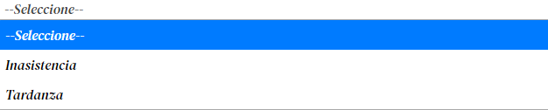

*Imagen N°30. Seleccionar Motivo.*

1. Este botón nos permite guardar las faltas. Tenga en cuenta que NO SE PUEDE MODIFICAR EL REGISTRO DE FALTAS.
2. Este botón borra todo lo seleccionado.

### 

### 4.3.4. Generar Observaciones

Se accede a esta opción dando click en la barra lateral, opción: GENERAR OBSERVACIONES.

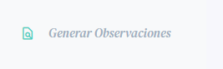

*Imagen N°30. Opción Generar Observaciones.*

Una vez se accede a Generar Observaciones, se mostrará la pantalla SELECCIONAR CURSO:



*Imagen N°24. Seleccionar Curso.*

1. En esta sección se observan los cursos que dicta, es importante revisar el apartado “Grado” para escoger la sección correcta.
2. Este botón nos permite editar la información de los alumnos en el grado escogido.

Una vez se seleccione el curso y el grado del que se deseado se abrirá la siguiente pantalla:



*Imagen N°31. Pantalla Registrar Observaciones.*

1. En se desplegará una lista con todos los alumnos del curso, deberá seleccionar al alumno al que se realizará la observación.



*Imagen N°32. Seleccionar Alumnos a los que se realiza la observación.*

1. Se escoge la fecha en la que se realiza la observación. Esto se puede hacer presionando el botón encerrado en la imagen 3.7.



*Imagen N°33. Seleccionar Fecha de Observación.*

1. En este apartado se escribe la observación a realizar al alumno.
2. Este botón nos permite guardar la observación. Tenga en cuenta que NO SE PUEDE MODIFICAR EL REGISTRO DE OBSERVACIÓN.
3. Este botón borra todo lo seleccionado.

# 

# 4.4 Módulo del Administrador

## 

## 

## 

## 

## 4.4.1 Crear usuario

Una vez haber accedido al perfil del administrador hay dos opciones a elegir, las cuales son: crear usuario y eliminar usuario,comenzando con la opción de crear usuario.



*Imagen 1 Vista de perfil de administrador*

**4.4.2 Tipo de usuario a crear**

A Continuación saldrá la opción de elegir el tipo de usuario que uno se quiere crear

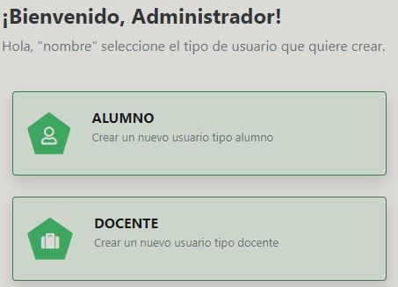

*Imagen 2 Vista de tipo de usuario de administrador*

**4.4.3.Registro Tipo de usuario alumno**

Para ello deberá ingresar haciendo click en la opción alumno.

*Imagen 3 Vista de opcion de alumno*

Al haber ingresado a la opción de alumno deberá colocar los siguientes datos: nombres, apellidos,DNI,número telefónico,correo y el grado que pertenece. Una vez completado los datos se procederá a hacer click al botón siguiente para el registro.

*Imagen 4 Vista de registro de datos del alumno*

**4.4.4 Registro tipo de usuario Docente**

Para ello deberá ingresar haciendo click en la opción docente.



*Imagen 5 Vista de opción de docente*

Una vez ingresado a la opción de docente deberá colocar los siguientes datos: nombres, apellidos,DNI,número telefónico,correo y la especialidad. Una vez se haya completado los datos se procederá a hacer click al botón de registro para registrar al docente.



*Imagen 6 Vista de registro de datos de docente*

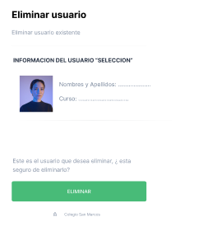

**4.4.5 Eliminar Usuario**

Para Ello se procede a elegir la opción de eliminar

*Imagen 6 Vista de opcion de eliminar usuario*

Luego se procederá a ingresar los datos del usuario que desea eliminar para al final de completar los datos hacer click en el botón eliminar.



*Imagen 6 Vista de ventana de eliminar usuario*

# FAQ (Preguntas más frecuentes)

1. **¿Es seguro el registro por parte del administrador en el sistema?**

Respuesta: Si, es seguro, ya que su id y contraseña no podrá ser visualizada por ninguna persona, solamente por el administrador, sin embargo puede ser cambiada cuando lo desee, incluso se guardará en nuestra base de datos de manera encriptada al igual que el de un usuario normal.

1. **¿Qué puedo hacer si olvido mi contraseña de la cuenta?**

Respuesta: En caso se haya olvidado su contraseña puede recurrir al administrador, se envía un correo indicando la pérdida u olvido de la contraseña.

1. **¿Cómo puedo comunicarme con ustedes?**

Respuesta: Para comunicarse con nosotros debe acceder a “Contactanos” y escribir su mensaje sugiriendo o comentando cualquier inconveniente o consulta adicional. Nuestro equipo se contactará con usted en el mínimo plazo posible.

1. **¿Es necesario colocar todos nuestros datos en nuestro Perfil (Docente - Alumno) ?**

Respuesta: No es necesario, coloque todos los datos que crea necesario, tome en cuenta que algunos son más importantes que otros tales como el número telefónico y el DNI.

# GLOSARIO

Definición de algunos términos utilizados, y que se consideren de interés para la comprensión del sistema.

| **Término** | **Descripción** |
| --- | --- |
| Software | Conjunto de programas y rutinas que permiten a la computadora realizar determinadas tareas. |
| Internet | Red informática de nivel mundial que utiliza la línea telefónica para transmitir la información. |
| Servidor web | Son programas de uso cotidiano en Internet |
| Sistema web | Son aquellas aplicaciones de software que puede utilizarse accediendo a un servidor web |
| Base de datos | Programa capaz de almacenar gran cantidad de datos, relacionados y estructurados |
| Hardware | Conjunto de elementos físicos o materiales que constituyen una computadora o un sistema informático. |
| Plataforma (informática) | Es una potente herramienta de gestión empresarial conformada por un conjunto de hardware y software |
| Modelo lógico | Son descripciones hipotéticas de la cadena de causas y efectos que conducen a un resultado de interés. |
| Footer | Parte inferior de la página donde se dan los créditos. |